ĐỀ MINH HỌA  MỤC TIÊU 7 ĐIỂM  SỐ 04 | KỲ THI TRUNG HỌC PHỔ THÔNG QUỐC GIA NĂM 2021  Bài thi: Khoa học tự nhiên; Môn: Hóa Học  Thời gian làm bài: 50 phút, không kể thời gian phát đề
Cho biết nguyên tử khối của các nguyên tố: H=1; O=16; S=32; F=19; Cl=35,5; Br=80; I=127; N=14; P=31; C=12; Si=28; Li=7; Na=23; K=39; Mg=24; Ca=40; Ba=137; Sr=88; Al=27;Fe=56; Cu=64; Pb=207; Ag=108.

Câu 1: Kim loại nào sau đây có màu trắng hơi xám?
A. Au. B. Fe. C. Ag. D. Cu.
Câu 2: Kim nào sau đây dẫn điện tốt nhất?
A. Al. B. Au. C. Cu. D. Ag.
Câu 3: Kim loại nào sau đây có số oxi hóa +1 duy nhất trong hợp chất?
A. Al. B. Fe. C. Ca. D. K.
Câu 4: Kim loại nào sau đây là kim loại kiềm?
A. Li. B. Ca. C. Zn. D. Ba.
Câu 5: Một trong những nguyên nhân gây tử vong của nhiều vụ cháy là do nhiễm độc khí X. Khi vào cơ thể, khí X kết hợp với hemoglobin, làm giảm khả năng vận chuyển oxi của máu. Khí X là
A. H₂. B. N₂. C. CO. D. He.
Câu 6: Metyl acrylat có công thức là
A. CH₃COOCH₃. B. HCOOCH₃. C. CH₂=CHCOOCH₃. D. CH₃COOCH=CH₂.
Câu 7: Chất béo là thành phần chính trong dầu thực vật và mỡ động vật. Trong số các chất sau đây, chất nào là chất béo?
A. C₁₇H₃₅COOC₃H₅. B. (C₁₇H₃₃COO)₂C₂H₄. C. (C₁₅H₃₁COO)₃C₃H₅. D. CH₃COOC₆H₅.
Câu 8: Cho dung dịch NaOH vào dung dịch muối clorua X, lúc đầu thấy xuất hiện kết tủa màu trắng hơi xanh, sau đó chuyển sang màu nâu đỏ. Công thức của X là
A. FeCl₃. B. FeCl₂. C. CrCl₃. D. MgCl₂.
Câu 9: Cho dung dịch AgNO₃ vào dung dịch chất X, thu được kết tủa tan một phần khi thêm axit axit nitric dư. Chất X là
A. FeCl₃. B. Cu(NO₃)₂. C. NaNO₃. D. FeCl₂.
Câu 10: Dung dịch alanin (axit α-aminopropionic) phản ứng được với dung dịch nào sau đây?
A. HCl. B. KNO₃. C. NaCl. D. NaNO₃.
Câu 11: Chất nào sau đây thuộc loại amin bậc 1?
A. (CH₃)₃N. B. CH₃NHCH₃. C. CH₃CH₂NHCH₃. D. CH₃NH₂.
Câu 12: Kim loại Al phản ứng với dung dịch chứa chất nào sau đây?
A. Na₂SO₄. B. NaHSO₄. C. NaNO₃. D. MgCl₂.
Câu 13: Ở nhiệt độ thường, không khí oxi hoá được hiđroxit nào sau đây?
A. Mg(OH)₂. B. Fe(OH)₃. C. Fe(OH)₂. D. Cu(OH)₂.
Câu 14: Công thức hóa học của sắt(III) hiđroxit là
A. Fe(OH)₃. B. Fe₂O₃. C. Fe₂(SO₄)₃. D. Fe₃O₄.
Câu 15: Polivinyl clorua(PVC) được điều chế từ vinyl clorua bằng phản ứng
A. axit- bazơ. B. trùng hợp. C. trao đổi. D. trùng ngưng.
Câu 16: Tơ nitron (tơ olon) là sản phẩm trùng hợp của monome nào sau đây?
A. CH₃=CH−CN. B. CH₂=CH−CH=CH₂.
C. CH₃COO−CH=CH₂. D. CH₂=C(CH₃)−COOCH₃.
Câu 17: Ion nào sau đây có tính oxi hóa mạnh nhất?
A. Ca²⁺. B. Zn²⁺. C. Fe²⁺. D. Ag⁺.
Câu 18: Đồng phân của glucozơ là
A. Xenlulozơ. B. Fructozơ. C. Saccarozơ. D. Sobitol.
Câu 19: Natri cacbonat là hóa chất quan trọng trong công nghiệp thủy tinh, bột giặt, phẩm nhuộm, giấy, sợi,... Công thức của natri cacbonat là
A. NaCl. B. NaNO₃. C. Na₂CO₃. D. NaHCO₃.
Câu 20: Hematit đỏ là một loại quặng sắt quan trọng dùng để luyện gang, thép. Thành phần chính của quặng hematit đỏ là
A. FeCO₃. B. Fe₃O₄. C. Fe₂O₃.nH₂O. D. Fe₂O₃.
Câu 21: Cho m gam nhôm vào 200 ml dung dịch Fe(NO₃)₂ 0,2M đến khi phản ứng xảy ra hoàn toàn, thu được 4,49 gam chất rắn. Giá trị của m là
A. 5,4. B. 2,25. C. 0,72. D. 2,97.
Câu 22: Cho m gam hỗn hợp kim loại Zn, Cu vào dung dịch HCl (dư). Sau khi các phản ứng xảy ra hoàn toàn, thu được 4,48 lít H₂ (đktc) và 2,0 gam kim loại không tan. Giá trị của m là
A. 8,5. B. 18,0. C. 15,0. D. 16,0.
Câu 23: Cho 7,8 gam kali tác dụng với 1 lít dung dịch HCl 0,1M, sau phản ứng thu được dung dịch X và V lít H₂ (đktc). Cô cạn dung dịch X thu được m gam chất rắn khan. Giá trị của m là
A. 14,9. B. 7,45. C. 5,85. D. 13,05.
Câu 24: Hòa tan hoàn toàn 11,5 gam Na vào 400 ml dung dịch HCl có nồng độ x (mol/l), thu được dung dịch Y. Dung dịch Y hòa tan vừa đủ 8,1 gam bột Al, thu được dung dịch Z làm quỳ tím hóa xanh. Giá trị của x là
A. 0,5. B. 2,0. C. 1,0. D. 3,5.
Câu 25: Cho dãy các chất sau: phenyl fomat, glyxylvalin (Gly-val), saccarozơ, triolein. Số chất bị thủy phân trong môi trường axit là
A. 4. B. 2. C. 3. D. 1.
Câu 26: Khử glucozơ bằng H₂ để tạo sobitol. Khối lượng glucozơ dùng để tạo ra 1,82 gam sobitol với hiệu suất 80% là bao nhiêu?
A. 14,4 gam. B. 22,5 gam. C. 2,25 gam. D. 1,44 gam.
Câu 27: Cho 0,15 mol axit glutamic và 0,1 mol lysin vào 175 ml dung dịch HCl 2M, thu được dung dịch X. Cho NaOH dư vào dung dịch X. Sau khi các phản ứng xảy ra hoàn toàn, số mol NaOH đã phản ứng là:
A. 0,55. B. 0,75. C. 0,50. D. 0,65.
Câu 28: Trung hòa 6,75 gam amin no, đơn chức, mạch hở X bằng lượng dư dung dịch HCl. Sau khi phản ứng xảy ra hoàn toàn, thu được 12,225 gam muối. Số đồng phân cấu tạo của X là
A. 2. B. 4. C. 3. D. 1.
Câu 29: Hình vẽ sau đây mô tả thí nghiệm điều chế khí Y từ hỗn hợp rắn gồm CaC₂ và Al₄C₃:
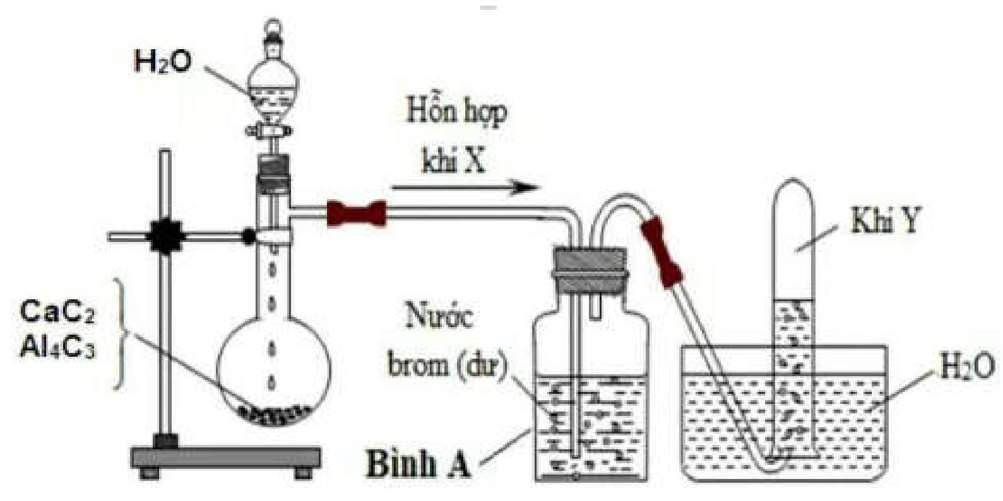
Khí Y là
A. C₂H₄. B. C₂H₆. C. CH₄. D. C₂H₂.
Câu 30: Cho vài giọt quỳ tím vào dung dịch NH₃ thì dung dịch chuyển thành
A. màu đỏ. B. màu vàng. C. màu xanh. D. màu hồng.
Câu 31: Trong điều kiện thích hợp glucozơ lên men tạo thành axit nào sau đây ?
A. axit axetic. B. axit lactic. C. axit oxalic. D. axit malonic.
Câu 32: Cho các nhận định sau:
(a) Tính chất hoá học đặc trưng của kim loại là tính khử.
(b) Đồng (Cu) khử được muối sắt (III) (Fe³⁺) trong dung dịch.
(c) Ăn mòn kim loại là một quá trình hoá học trong đó kim loại bị ăn mòn bởi các axit trong môi trường không khí.
(d) Tất cả các kim loại đều có ánh kim.
Số nhận định đúng là
A. 2. B. 3. C. 4. D. 1.
Câu 33: Cho C₂H₄(OH)₂ phản ứng với hỗn hợp gồm CH₃COOH và HCOOH trong môi trường axit (H₂SO₄), thu được tối đa số đieste là
A. 5. B. 3. C. 4. D. 2.
Câu 34: Nhúng một lá sắt (dư) vào dung dịch chứa một trong các chất sau: FeCl₃, AlCl₃, CuSO₄, H₂SO₄ đặc, nóng. Sau phản ứng lấy lá sắt ra, có bao nhiêu trường hợp tạo muối sắt(II)?
A. 3. B. 2. C. 4. D. 1.
Câu 35: Cho các polime: amilozơ, xelulozơ, xenlulozơ triaxetat, polienantoamit, amilopectin, teflon. Số polime dùng làm tơ, sợi là
A. 5. B. 2. C. 3. D. 4.
Câu 36: Cho 200 ml dung dịch Ba(OH)₂ 0,6M vào 100 ml dung dịch chứa NaHCO₃ 2M và BaCl₂ 1M, thu được a gam kết tủa. Giá trị của a là
A. 29,55. B. 19,70. C. 39,40. D. 35,46.
Câu 37: Thực hiện các thí nghiệm sau:
(a) Cho dung dịch HCl vào dung dịch Fe(NO₃)₂.
(b) Cho CuS vào dung dịch HCl.
(c) Cho Al vào dung dịch NaOH.
(d) Cho dung dịch AgNO₃ vào dung dịch FeCl₃.
(e) Cho dung dịch NaOH vào dung dịch NaHCO₃.
(g) Cho kim loại Cu vào dung dịch FeCl₃.
Số thí nghiệm có xảy ra phản ứng là
A. 5. B. 4. C. 6. D. 3.
Câu 38: Cho các phát biểu sau:
(a) Khi thêm dung dịch kiềm vào muối cromat sẽ tạo thành muối đicromat.
(b) Các kim loại Na, K, Ba đều phản ứng mạnh với nước.
(c) Để xử lý thủy ngân rơi vãi, người ta có thể dùng bột lưu huỳnh.
(d) Sắt có trong hemoglobin (huyết cầu tố) của máu.
(e) Trong công nghiệp nhôm được sản xuất từ quặng đolomit.
Số phát biểu đúng là
A. 3. B. 2. C. 5. D. 4.
Câu 39: Nhỏ từ từ dung dịch Ba(OH)₂ 1M vào dung dịch chứa x mol H₂SO₄, y mol Al₂(SO₄)₃. Khối lượng kết tủa (m gam) phụ thuộc vào thể tích dung dịch Ba(OH)₂ (V ml) được biểu diễn bằng đồ thị sau:
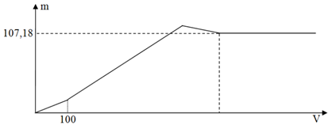
Giá trị của x, y lần lượt là:
A. 0,1 và 0,12. B. 0,2 và 0,1. C. 0,1 và 0,24. D. 0,2 và 0,18.
Câu 40: Cho các phát biểu sau:
(a) Đa số các polime không tan trong các dung môi thông thường.
(b) Trong thành phần của gạo nếp lượng amilopectin rất cao nên gạo nếp dẻo hơn gạo tẻ.
(c) Triolein có khả năng tham gia phản ứng cộng hiđro khi đun nóng và có xúc tác Ni.
(d) Este là hợp chất sinh ra khi thế nhóm –OH trong nhóm –COOH của phân tử axit bằng nhóm OR’.
(e) Amino axit là những chất rắn, kết tinh, tan tốt trong nước và có vị ngọt.
(g) Thủy phân hoàn toàn peptit trong dung dịch HCl dư, thu được các α-amino axit.
Số phát biểu đúng là
A. 5. B. 2. C. 3. D. 4.

----------- HẾT ----------

